TALLER DE SALUD DEL CEREBRO

MÓDULO 2: Funciones cerebrales y Enfermedad de Alzheimer

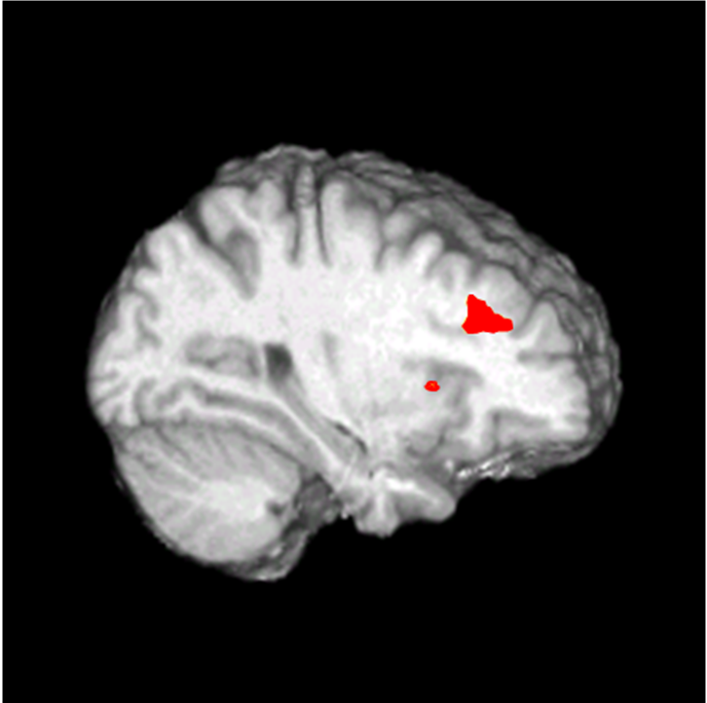

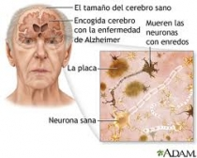

De la discusión en grupo – Haga un resumen de lo que revisamos en el Módulo 1.

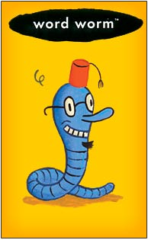
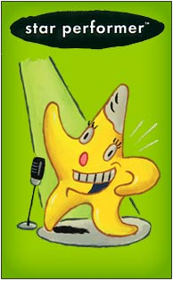

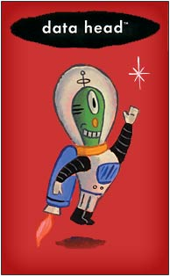
Gusano Palabra
Estrella Artista
Gato Creativo
Cabeza de Información
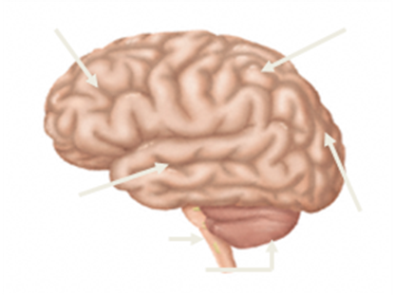

Revisión de las tareas en casa:
- Discusión de las lecturas y los retos del cerebro
- Tome notas aquí y/o en el Módulo 1 del libro de trabajo...

Causas de la Enfermedad de Alzheimer
Recuerde que... la EA es una enfermedad neurodegenerativa que incluye muerte de neuronas (células del cerebro) que hace que la capacidad intelectual y funcional de una persona se vea afectada.
Existen algunos factores de riesgo para padecer la EA:
- Edad: principal factor de riesgo.
- Historial genético familiar: si se cuenta con un familiar con EA aumenta el riesgo de padecerla.
- Traumatismos craneales
- Diabetes no controlada
- Alta presión

Los latinos, los afroamericanos y el riesgo
Debido a que los latinos y los afro-americanos en los Estados Unidos tienen más problemas con enfermedades cardiovasculares o del corazón, es posible que también tengan mayor riesgo para desarrollar el Alzheimer. Según los estudios científicos, los riesgos de enfermedades cardiovasculares incluyendo la diabetes, la presión alta o hipertensión y el colesterol alto – también pueden ser factores de riesgo para el Alzheimer y la demencia vascular.

La evaluación de la función cerebral

Hay diferentes razones por las cuales se hace una evaluación cerebral:
- Diagnóstico
- Planeación del tratamiento y seguimiento
- Preguntas funcionales (p.ej. volver al trabajo, necesidades de cuidado en el hogar)
- ¡Investigación! (p ej. evaluación de los efectos de los tratamientos)

Hay tres métodos comunes de evaluación del daño y funcionamiento del sistema nervioso:
- Examen neurológico: Para diagnosticar trastornos neurológicos / identificar cualquier anomalía en el sistema nervioso. Múltiples componentes para evaluar muchas de las funciones básicas (enfatizando en las habilidades motoras, sensoriales y físicas con una evaluación de un estado cognitivo general).
- Evaluación neuropsicológica: Para ayudar a diagnosticar algunos tipos de desórdenes neurológicos, para supervisar el estado (progresión/recuperación), efectos del tratamiento, y/o para responder preguntas funcionales (p. ej., necesidades de rehabilitación, regreso al trabajo/escuela). Una evaluación a profundidad de las habilidades específicas de pensamiento en cada una de las “zonas del conocimiento”, toman en cuenta factores como la edad y el nivel educativo.
- Neuroimagen: Para ver la estructura y/o actividad del cerebro (p ej. ¿Hay zonas del cerebro donde las neuronas han muerto?). Se usa para diagnóstico, monitoreo (efectos del tratamiento), e investigación.
Neuroimagenología y EA
La tomografía computarizada (TC) o la resonancia magnética (RM) del cerebro, se pueden hacer para buscar otras causas de demencia, como tumor cerebral o accidente cerebrovascular.
- En las etapas tempranas de la demencia, la imagen cerebral en las gammagrafías puede ser normal. En etapas posteriores, una resonancia magnética puede mostrar una disminución del tamaño de diferentes áreas del cerebro.
- Aunque estos exámenes no confirman el diagnóstico de Alzheimer, sí excluyen otras causas de demencia (como accidentes cerebrovasculares y tumor).
Sin embargo, la única forma de saber con certeza que alguien sufrió el mal de Alzheimer es examinar una muestra de tejido cerebral después de la muerte. Los siguientes cambios son más comunes en el tejido cerebral de personas con Alzheimer:
- "Nudos neurofibrilares" (fragmentos enrollados de proteína dentro de las neuronas que obstruyen la célula).
- "Placas neuríticas" (aglomeraciones anormales de células nerviosas muertas y que están muriendo, otras células cerebrales y proteína).
- "Placas seniles" (áreas donde se han acumulado productos de neuronas muertas alrededor de proteínas).
http://www.nlm.nih.gov/medlineplus/spanish/ency/article/000760.htm
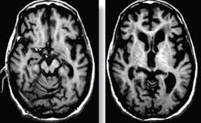

Tareas en casa

1. Tarea de Lectura

Incluimos una lectura – “¿Qué es el Alzhiemer?” –para complementar la segunda sesión. La lectura es del La Alzheimer’s Association, 2007.

Subraye los puntos que desee discutir en la siguiente sesión.

2. Retos del Cerebro

Incluimos dos sopas de letras y otros ejercicios del cerebro.

La sopa de letras va a ayudarlo a reforzar algunos de los conceptos que ya hemos revisado, y el resto de los ejercicios del cerebro continuarán ayudándolo a usar sus “zonas del conocimiento”.

Intente completar esos retos antes de la siguiente sesión.

1) Se les ha ordenado a dos soldados hacer las siguientes labores:
- Pelar papas
- Lavar los platos
- Cortar el pasto

Cada una de estas tareas, cuando es realizada por una sola persona, toma una hora. Si empiezan a las 8 de la mañana, ¿qué podían hacer para tomar el menor tiempo posible, si sólo tienen un cuchillo, una cortadora de pasto, y un lavabo con espacio para una sola persona?

2) Complete en cada línea con +, -, x, o ÷ para obtener una ecuación válida:

12 ___ 2 ___ 7 ___ 4 = 9

Notas MÓDULO 2

